SEMANA N° 4 (11 AL 15 de Mayo) | ASIGNATURA: Ciencias Naturales.
GUÍA DE APRENDIZAJE Mayo 2
Profesor(a): Daniela Ibaceta Valencia
Nombre Estudiante: |  | Curso: 5° básico.
Unidad I: El agua y los océanos

Objetivo de Aprendizaje: OA 12
Identificar las masas de agua que existen en la Tierra, separando las fracciones correspondientes.
Recursos de aprendizaje a utilizar:
Power point semana 2 de mayo.
Video 1 “masas de agua en la tierra” https://www.youtube.com/watch?v=CF-JVFINsws
Video 2: “cuánta agua hay en la Tierra” https://www.youtube.com/watch?v=b4k7fDoz-5g
Instrucciones:
Completa la siguiente guía de trabajo.

GUÍA DE APRENDIZAJE
Descripción de la actividad:
- Observa la el mapamundi que está en el ppt adjunto a la actividad y responde en tu cuaderno las siguientes preguntas:
  - ¿Qué grandes masas de agua se observan en el mapamundi?
- ¿Cuál es el océano de la costa chilena?
- ¿Hay alguna playa de mar cerca de tu localidad?
- ¿Por qué es importante el mar para Chile y su gente?
- ¿Existen otras masas de agua en tu localidad?
- ¿Por qué son importantes estas masas de agua que tenemos cerca?

- Completa el organizador gráfico, con las siguientes palabras.
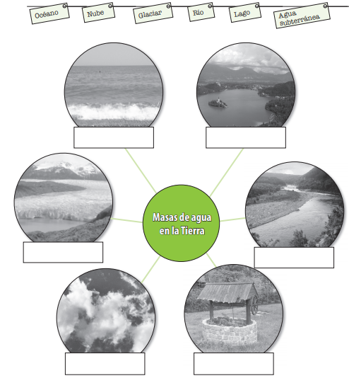

- Escribe en cada recuadro el nombre de las diferentes masas de agua que se encuentran en la Tierra. Utiliza las siguientes palabras:
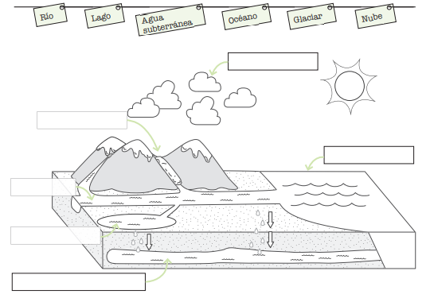

- Averigua qué tipos de masas de agua se encuentran en tu localidad, su(s) nombre(s) y la ubicación.
- Escribe dos ejemplos de masas de agua en la Tierra.

- Nombra una masa de agua salada y una de agua dulce que tú conozcas.

Realiza la lectura sobre la sequía en Chile y responde las siguientes preguntas:

- ¿Qué problema estamos observando en nuestro país con respecto al agua?

- ¿Por qué está faltando el agua para beber?

- ¿Por qué es tan importante el agua?

- ¿De qué manera las personas consumen agua?

- ¿Qué pasaría si se acabara el agua?

- ¿Cuánta agua dulce y salada hay en la Tierra y cómo lo podemos describir?

